Serviços Médicos
Visão e Requisitos
Versão 2.1

Histórico da Revisão
Data | Versão | Descrição | Autor
11/03/2022 | 1.0 | Versão inicial do documento de visão, definindo os itens 1 e 2 | Felipe José, Melissa Akatuka, Nicholas Zilli
15/03/2022 | 1.1 | Continuação do Resumo dos Envolvidos (2.1), Resumo dos Usuários (2.2), Requisitos Funcionais dos Envolvidos ou Usuários (2.3) | Felipe José, Melissa Akatuka, Nicholas Zilli
16/03/2022 | 1.2 | Adição do Diagrama de Visão Geral | Nicholas Zilli
18/03/2022 | 2.0 | Acréscimo da Análise Kano e Reformulação do RF #06 e RF #07 | Felipe José, Melissa Akatuka, Nicholas Zilli
19/03/2022 | 2.1 | Revisão ajustes Breno | Nicholas Zilli

Índice Analítico
1. Introdução 3
1.1 Descrição do Problema 3
2. Descrições dos Envolvidos e Usuários 3
2.1 Resumo dos Envolvidos (Stakeholders) 3
2.2 Resumo dos Usuários 4
2.3 Requisitos Funcionais dos Envolvidos ou Usuários 5
3. Perspectiva do Produto 7
3.1 Suposições e Dependências 8
3.2 Outros Requisitos do Produto 8

Visão

Introdução

A finalidade deste documento é de coletar, analisar e definir as necessidades e características de nível superior do Módulo 03 do OMNIMED. Ele dá enfoque aos recursos envolvidos com a parte de Serviços Médicos, onde os usuários-alvo (stakeholders) exibem o porquê dessas necessidades existirem. Os detalhes de como o módulo atende a essas necessidades estão descritas nas especificações suplementares e de caso de uso. Este documento tem por finalidade principal propiciar a melhor definição possível dos requisitos de alto nível do protótipo de idealização do módulo, utilizando a visão de seus usuários-alvo para a definição dessas funcionalidades. O escopo deste documento vai da definição dos requisitos de alto nível necessários para o desenvolvimento do sistema web assim como a análise e preocupação com a implementação dentro do escopo do projeto em si.

Descrição do Problema
O problema | A demanda de um atendimento especializado de forma online adequando-se ao cenário ágil e prático da atualidade, atendendo à necessidade do sistema de monitorar pacientes inativos, realizar consulta dos médicos e controlar o histórico de exames.
Afeta | Pacientes, Médicos, Secretaria, CFM – Conselho Federal de Medicina, Instituições Médicas.
O seu impacto é | Precisar realizar a consulta médica de forma presencial, no qual a disponibilidade de horário e dia pode ser bem variante dependendo da instituição médica que está sendo feito o pedido de consulta. Além disso, em muitos casos ocorre de ao invés de passar por um médico especializado para o problema do paciente, irá ser atendido por um clínico geral, no qual irá fazer uma abordagem mais abstrata, o que em alguns casos não irá auxiliar na solução/medicação da forma adequada.
Uma boa solução seria | Desenvolver um software web/mobile visando o gerenciamento dos serviços médicos.

Descrições dos Envolvidos e Usuários

Resumo dos Envolvidos (Stakeholders)

Nome | Responsabilidades
Pacientes | Garante que haverá demandas de agendamentos.
Médicos | Realiza os atendimentos e prescreve os exames a serem feitos, assim como, se necessário, a receita para o(s) medicamento(s).
Secretaria Administrativa | Gestão de consultas e exames dos clientes, assim como a parte de remédios.
Secretaria Contábil | Gestão dos planos médicos, incluindo ativação e desativação dos pacientes, e pagamento de funcionários.
CFM – Conselho Federal de Medicina | Define as normas e fiscaliza se o software está de acordo com as boas práticas da medicina, atendendo à ética profissional da área.
Instituições Médicas | Prover o atendimento e controle relacionado ao ambiente em que os seus funcionários/stakeholders estiverem exercendo seu trabalho por meio do uso da plataforma online.
Módulo 01 (Administrativo) | Irá prover o acesso dos usuários à plataforma, para assim utilizar dos seus dados para alguns recursos necessários. (Ver 2.3).
Módulo 02 (Consultório Online) | Irá prover a prescrição médica, necessária para o controle e gerenciamento dos medicamentos e remédios, assim como a gestão do atendimento e da consulta online, por conta do controle e pagamento dos médicos por consulta. (Ver 2.3).

Resumo dos Usuários

Nome | Descrição/Atitude | Grau de Poder | Grau de Interesse | Positivos | Negativos
Pacientes | Utilizar os recursos disponíveis dentro da plataforma, entre eles: Solicitação e visualização de exames, guia médico por especialidade e visualização dos planos médicos disponíveis. | 2 | 9 | Solicitar exames, visualizar históricos de exames, visualizar guia médico e realizar pagamentos das consultas. | Possui funcionalidades restritas relacionadas à parte de serviços médicos, como: gerenciar remédios, confirmar solicitações de exames, alterar usuários ativos ou não no sistema, entre outros.
Médicos | Utilizar os recursos disponíveis a seu alcance dentro da plataforma online. | 4 | 9 | Visualizar o histórico de exames, modificar a sua especialidade e seu perfil e visualizar o pagamento de suas consultas. | Não pode modificar partes como: alterar sua folha de consulta, controlar e modificar remédios, autorizar exames, entre outros.
Secretaria Administrativa | Utilizar os recursos disponíveis dentro da plataforma online. | 7 | 9 | Autorização de exames, gerenciar o guia médico e suas especialidades, controlar os remédios, gerenciar os planos médicos e usuários ativos. | Não pode solicitar exames, assim como controlar a parte financeira relacionada aos planos médicos e pagamentos das folhas de consulta.
Secretaria Contábil | Utilizar os recursos disponíveis dentro da plataforma online. | 5 | 9 | Gerenciar os remédios, controlar os planos médicos financeiramente e realizar os pagamentos das folhas de consulta. | Autorizar exames, controlar os guias médicos e suas especialidades e controlar pacientes ativos no sistema.
Administrador da Instituição Médica | Utilizar os recursos disponíveis dentro da plataforma online. | 10 | 10 | Possui permissão para todas as funcionalidades disponíveis e seus recursos dentro da plataforma. | Seguir os cuidados sobre as funcionalidades do software, evitando realizar alterações bruscas que podem acarretar problemas a algum usuário ou ao próprio sistema.

Requisitos Funcionais dos Envolvidos ou Usuários

Identificador | Prioridade | Descrição do Requisito
RF #01 | Deve ser feito | O usuário dentro da plataforma, após realizado sua consulta, poderá solicitar algum exame prescrito. Para isso, basta preencher o formulário com os seguintes campos:  - Nome do exame (varchar 100) - Obrigatório  - Médico responsável (varchar 50) - Obrigatório  - Arquivo com a guia do exame (file) - Obrigatório  - Tipo do plano (box select) – Gerado automaticamente (Módulo 01)  - Data da solicitação (date) – Gerado automaticamente (Módulo 01)  - Consulta Presencial? (boolean) – Obrigatório (Por padrão: Não marcado)  - Observação (varchar 200) – Opcional  Após preencher o formulário corretamente e enviar a solicitação, basta o usuário esperar a autorização do exame. (Obs: Este requisito terá uma implementação mobile, além da implementação via web).
RF #02 | Deve ser feito | O secretário entrará na página de autorização de exames, e a partir de uma lista com os exames pendentes, poderá analisar cada um dos itens e aprovar ou não a solicitação dos exames, redirecionando para a página de visualização histórica dos exames dos pacientes.
RF #03 | Deve ser feito | Nesta parte do sistema, entre os usuários que podem acessar, haverá a opção de visualizar os históricos e resultados dos exames dos pacientes, no qual o usuário “paciente” estará limitado a visualizar somente os seus históricos e resultados, enquanto outros usuários como “médico” e “secretário”, por exemplo, poderão visualizar os históricos de vários pacientes. (Obs: Este requisito terá uma implementação mobile, além da implementação via web).
RF #04 | Deve ser feito | Na página de Guia Médico por Especialidades, o usuário poderá preencher um formulário para realizar a busca pelo médico desejado. O formulário possui os seguintes campos:  - Atendimento com urgência – Redirecionamento Módulo 02  - Especialidade (box select) – Obrigatório  - Nome do médico (varchar 100) – Opcional  - Plano (box select) – Gerado automaticamente (Módulo 01)  - CPF (int 11) – Gerado automaticamente (Módulo 01)  Com o formulário pronto, basta o usuário enviar e automaticamente o sistema retornará uma lista com todos os médicos e suas especialidades a partir dos filtros aplicados na pesquisa. (Obs: Este requisito terá uma implementação mobile, além da implementação via web).
RF #05 | Deve ser feito | Nesta página, o secretário poderá administrar as especialidades dos médicos para, se necessário, adicionar e/ou editar os dados apresentados no RF #04. Além disso, a secretaria poderá cadastrar os médicos para serem apresentados no RF #04, preenchendo um formulário com os seguintes dados:  - Nome (varchar 100) – Obrigatório  - CPF (int 11) – Obrigatório  - Data de Nascimento (date) – Obrigatório  - Especialidade Médica (varchar 200) – Obrigatório  - Certificado Médico (file) – Obrigatório  - Instituições Médicas Suportadas (checkbox) – Obrigatório  - Estado (varchar 50) – Obrigatório  - Cidade (varchar 100) – Obrigatório  - Telefone (phone) – Obrigatório  - Foto (file) - Opcional  (Obs: O médico poderá escolher também se deseja ocultar algum dado seu ao aparecer no RF #04, por padrão é obrigatório exibir somente o Nome e a Especialidade Médica).
RF #06 | Deve ser feito | Este requisito irá ser responsável pelo controle e manutenção dos remédios cadastrados no sistema, onde na página inicial o usuário irá se deparar com uma tabela, a qual apresentará os seguintes campos:  - ID (int 2)  - Nome do remédio (varchar 100)  - Dosagem – mg (int 3)  - Tipo do remédio (varchar 100)  - Indicação (varchar 500)  - Contraindicação (varchar 500)  Ao selecionar um remédio em específico, aparecerá o campo de observações. Além disso, em cada remédio haverá as opções de EDITAR e REMOVER (CRUD), para poder atualizar dados do remédio cadastrado ou excluir algum remédio que não será mais usado no sistema. Por fim, haverá um botão de INSERIR, que redireciona para um formulário em que o usuário deve preencher com os dados citados anteriormente (exceto ID), todos obrigatórios.
RF #07 | Deve ser feito | Parte do sistema dedicada a realizar o controle dos tipos de remédios que estão contidos internamente. Este requisito será cadastrado (e diretamente relacionado) ao RF #06 em que, nesta página, haverá um controle por meio de uma tabela, no qual aparecerão os seguintes campos:  - ID (int 2)  - Tipo do remédio (varchar 100)  Em cada remédio haverá as opções de EDITAR e REMOVER (CRUD), para poder atualizar os dados do tipo de remédio ou excluir algum que não será mais usado no sistema.
RF #08 | Performance | Nesta página, o secretário administrativo poderá administrar os planos médicos definidos pelo administrador da instituição médica. Neste caso, haverá uma lista com os planos previamente definidos dentro do sistema, com todas as suas informações listadas, e um botão para INSERIR novos planos médicos, no qual o administrador deve preencher um formulário com as seguintes informações:  - Nome do Plano (varchar 200) – Obrigatório  - Instituição Médica (box select) – Obrigatório  - Benefícios de Consultas (int 2) – Obrigatório  - Benefícios de Exames (int 2) – Obrigatório  - Benefícios de Remédios (int 2) – Obrigatório  - Benefícios de Atendimentos (int 2) – Obrigatório  - Preço Mensal (price) – Obrigatório  - Dependentes (varchar 100) – Opcional  (Obs: Este requisito terá uma implementação mobile, além da implementação via web).
RF #09 | Deve ser feito | Esta aba está destinada à parte de controle contábil sobre os planos médicos, no qual o responsável poderá administrar (financeiramente) quais usuários estão realizando os pagamentos de forma correta sobre o plano no qual está associado.
RF #10 | Performance | Nesta parte, o secretário (sendo administrativo ou contábil) poderá ter controle sobre os usuários existentes no sistema por meio de uma lista com seu status (boolean – ativo ou não). Portanto, haverá a possibilidade de realizar alterações, se necessário, sobre o status do paciente dentro da plataforma. Além disso, por padrão do sistema, se o paciente em três meses não realizar os pagamentos relacionados ao seu plano, ele será automaticamente desativado, retornando quando realizar seus pagamentos.
RF #11 | Deve ser feito | Aba do sistema responsável por controlar financeiramente os pagamentos dos médicos de acordo com as consultas realizadas, ligado diretamente com o Módulo 02 sobre a parte de “Gestão do Atendimento/Consulta Online realizadas por Médicos Especialistas”, apresentando e realizando todo o fluxo da Folha de Consulta, no qual os pagamentos estão atrelados a quantidade de consultas realizadas no mês pelo médico, variando de acordo com a instituição médica que o paciente está atrelado.

Perspectiva do Produto

O sistema produzido propiciará um novo tipo de interação dentro do ramo de telemedicina, focado na parte administrativa, consultório online e serviços médicos, voltado à parte online do processo. O funcionamento do sistema está representado abaixo através do seguinte diagrama:

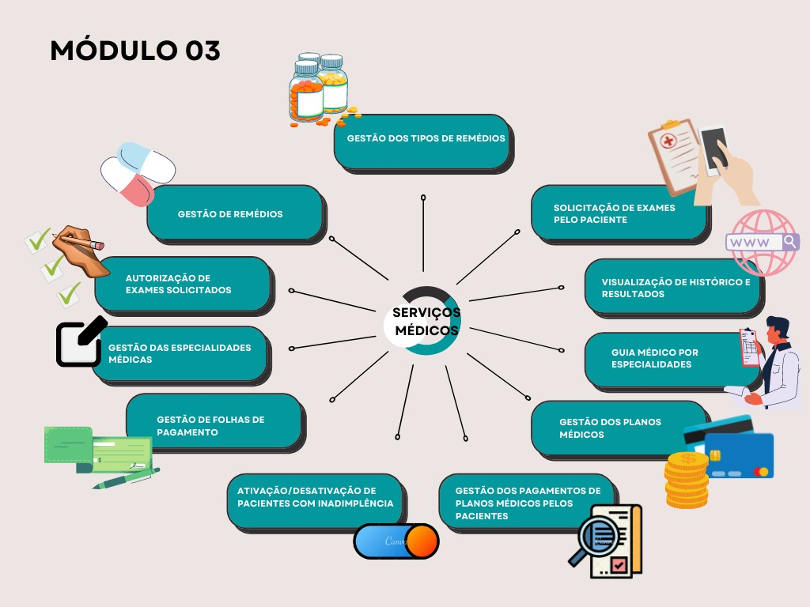

Suposições e Dependências

Como uma das dependências, o projeto possui integração com as ferramentas disponibilizadas pelo Google (Meet, Calendar, entre outras), assim como a necessidade do funcionamento em tempo constante sobre os frameworks Bootstrap, Flutter e Laravel.

Outros Requisitos do Produto

Como um requisito extra sobre o OMNIMED, é necessário que o usuário mantenha atualizado o seu navegador de internet (Exemplo: Chrome, Opera, Microsoft Edge etc.), para assim evitar qualquer tipo de problema de desempenho ou operacional sobre o sistema web.
Como um requisito extra do OMNIMED, é necessário que o usuário mantenha atualizado o seu navegador de internet (Exemplo: Chrome, Opera, Microsoft Edge etc.), para assim evitar qualquer tipo de problema de desempenho ou operacional sobre o sistema web.

